面向对象的分析与设计
课程报告

姓名 孙逸凡
学号 ZY2105113
学院 航空科学与工程学院
时间 2021年12月14日

目 录
第一章 目标模型简介 1
1.1 概念类图的定义 1
1.2 概念类图的作用 1
第二章 目标模型元模型 1
2.1 元模型的定义 1
2.2 概念类图元模型 2
第三章 目标模型图形建模 3
3.1 元模型和图形映射关系说明 3
3.2 元模型生成图形模型演示 4
第四章 模型转换 4
4.1 目标元模型 4
4.2 待转换模型 5
4.3 转换结果 5
4.4 源码 6

- 目标模型简介

1.1 概念类图的定义
类图(Class diagram)由许多（静态）说明性的模型元素（例如类、包和它们之间的关系，这些元素和它们的内容互相连接）组成，最基本的元素是类或者接口，图示了所构建系统的所有实体、实体的内部结构以及实体之间的关系。
概念类图（Conceptual Class Diagram）是领域模型（Domain Model）中的一个术语，是现实世界中问题领域的理解。图中表达类与现实有着明显对应关系，是对问题领域的概念化的理解，而不是实现。类名通常是问题领域中实际事务名称。

1.2 概念类图的作用
概念类图帮助人们简化对系统的理解，理解现实中的业务对象和逻辑、关键概念和词汇，以便更好地开展后续工作。对于具体如何设计软件类并不关心，只关心现实世界的对象。例如当为一个大型商场开发管理系统的时候，第一件事是先了解整个商场是如何运作的，有哪些业务流程，而此时创建一个领域模型，是直观方便的方法。
类图主要用在面向对象软件开发的分析和设计阶段，描述系统的静态结构。它是构建其他设计模型的基础，没有类图，就没有对象图、状态图、协作图等其他UML动态模型图，也就无法表示系统的动态行为。类图也是面向对象编程的起点和依据。
- 目标模型元模型

2.1 元模型的定义
元模型（MetaModel）是关于模型的模型。元模型定义了描述某一模型的规范，具体来说就是组成模型的元素和元素之间的关系。元模型是相对与模型的概念，每个模型都有一种元模型来解释它，同时离开了模型元模型也就没有了意义。元模型往往用来在某一特定的领域定义一个基础的通用的语言，来讨论和描述该领域的问题及解决方法。例如，可以将元模型想象成为某种形式语言，模型就是一篇用该语言描述的文章，其中元模型中的元素就是该语言的词汇，元素之间的关系就是该语言的语法。

2.2 概念类图元模型
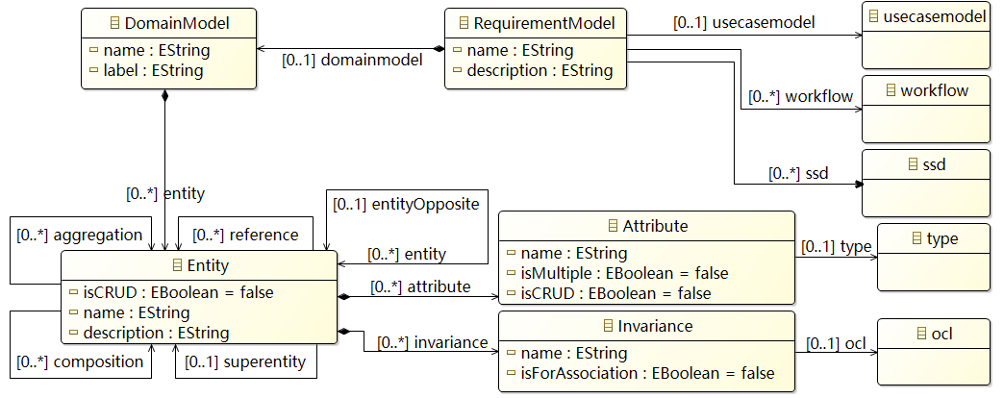
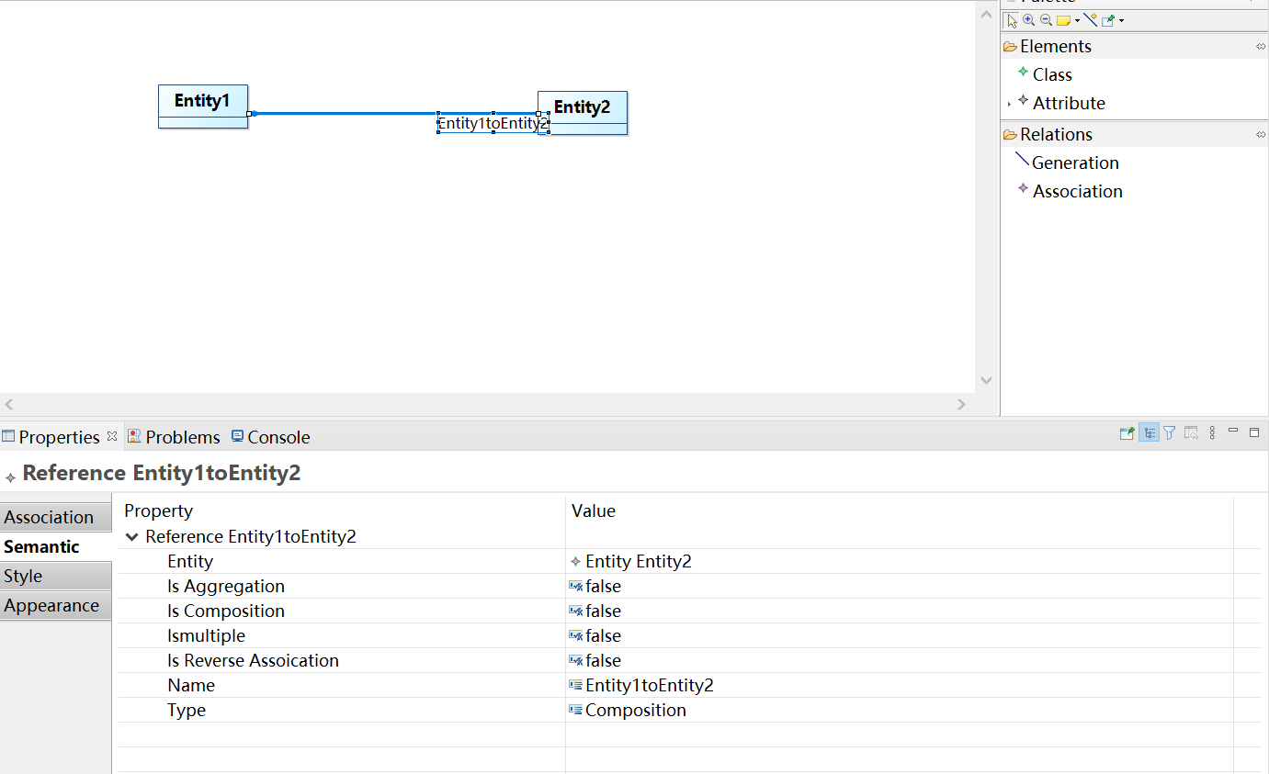
首先需求模型（RequirementModel）有两个属性，分别是名称（name）和描述（description），并且和对应的一个用例模型（usecasemodel）、多个系统顺序模型（workflow）、多个目标检测模型（ssd）和一个领域模型（DomainModel）相关联。领域模型（DomainModel）有两个属性，分别是名称（name）和标签（label）。
概念类图元模型描述的就是领域模型中构建系统的所有实体、实体的内部结构以及实体之间的关系。所以抽象出实体类（Entity），有三个属性，分别是是否可以执行修改删除等操作（isCRUD），名称（name）和描述（description）。实体类（Entity）之间的关系有多个聚合关系（aggregation），多个组成关系（composition），多个单向关联关系和多个双向关联关系（entity/entityOpposite）。领域模型（DomainModel）由多个实体类（Entity）和实体类之间关系组成（entity）。
每个实体都有许多属性和遵循的不变量。抽象出属性类（Attribute），有三个属性，名称（name），是否为多重属性（isMultiple）和是否可以执行修改删除等操作（isCRUD）。每个实体类（Entity）都由多个属性（Attribute）组成（attribute）。每个属性都有自己的类型，都和一个类型（type）相关联。抽象出不变量类（Invariance），有两个属性，名称（name）和是否用于实体之间关系（isForAssociation）。每种不变量都是对象约束语言表达式中的一部分，都和一个表达式（ocl）相关联。
- 目标模型图形建模

3.1 元模型和图形映射关系说明
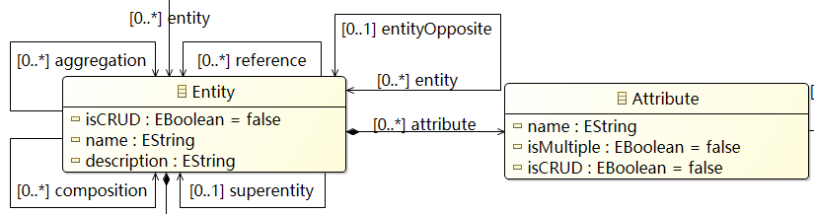
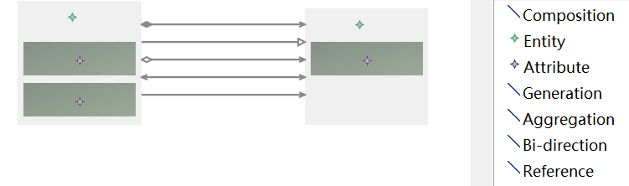
将领域模型（DomainModel）设置为根节点，浅灰色的大方框代表实体（Entity），也就是元模型中的Entity类；深灰色小方框代表属性（Attribute），也就是元模型中的Attribute类。实心菱形+实心箭头表示组成关系（Composition），也就是元模型中的composition；单向空心箭头表示继承关系（Generation），也就是元模型中的superentity；空心菱形+实心箭头表示聚合关系，也就是元模型中的aggregation；双向实心箭头表示双向关联（Bi-direction），也就是元模型中的entity/entityOpposite；单向实心箭头表示单向关联（Reference），也就是元模型中的reference。

3.2 元模型生成图形模型演示
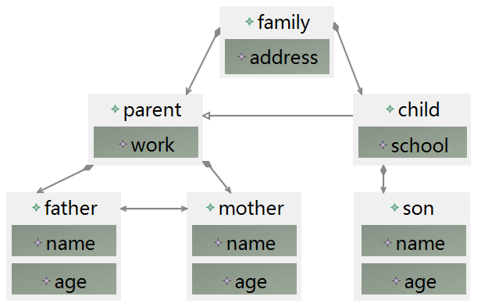
用一个家庭模型测试元模型和图形的映射关系，在此模型中成功测试了Entity、Attribute、Composition、Generation和Bi-direction图形的使用。家庭类（family）包含住址属性（address），由父母类（parent）和孩子类（child）组成（Composition），孩子类（child）对父母类（parent）有继承关系（Generation）；父母类（parent）包含工作属性（work），由父亲类（father）和母亲类（mother）组成，父亲类（father）和母亲类（mother）双向关联（Bi-direction）；父亲类（father）包含名字属性（name）和年龄属性（age）；母亲类包含名字属性（name）和年龄属性（age）；孩子类（child）包含学校属性（school），由儿子类（son）组成。

第四章 模型转换

4.1 目标元模型
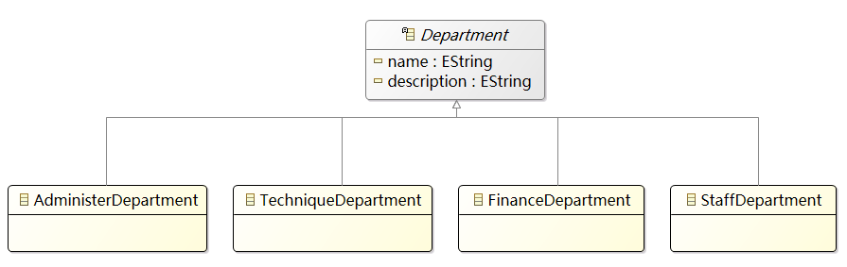
目标元模型为组织关系元模型（OrganizationMetamodel）。根据初始元模型中类和类之间的关系，如果一个类由其它几个类组成（composition）或聚合而成（aggregation），则在新的元模型中转换为管理部门（AdministerDepartment）；如果一个类和其它类单向关联（reference），则在新的元模型中转换为技术部门（TechniqueDepartment）；如果一个类和其它类双向关联（entity/entityOpposite），则在新的元模型中转换为财务部门（FinanceDepartment）；如果一个类继承了另一个类（superentity），则在新的元模型中转换为人事部门（StaffDepartment）。同时获取初始元模型中类的名称属性（name）和描述属性（description）作为新的类中的两个属性。

4.2 待转换模型
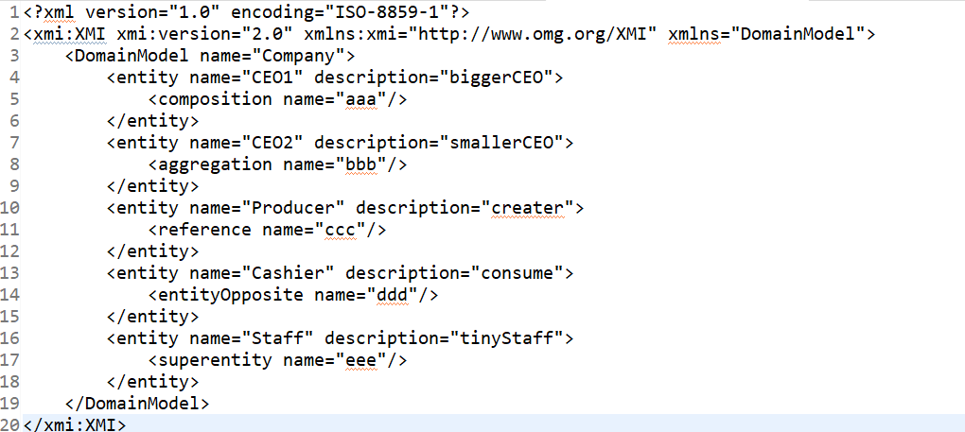
在DomainModel的基础上定义了五个类，分别具有名字属性“CEO1”和描述属性“biggerCEO”，“CEO2”和“smallerCEO”，“Producer”和“creater”，“Cashier”和“consume”，“Staff”和“tinyStaff”,并分别具有“composition”、“aggregation”、“reference”、“entityOpposite”和“superentity”的向下层类的联系。

4.3 转换结果
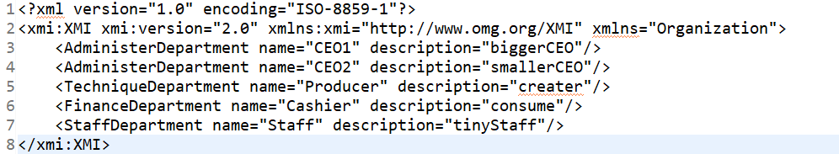
转换结果是具有“composition”、“aggregation”、“reference”、“entityOpposite”、“superentity”的向下层类的联系的类分别转换成了AdministerDepartment、TechniqueDepartment、FinanceDepartment、StaffDepartment，并将原来类中的属性继承下来变成了新的属性。

4.4 源码
